SECRETARÍA DISTRITAL DE MOVILIDAD

INFORME DE DIÁLOGO CIUDADANO

LOCALIDAD DE FONTIBÓN

OFICINA DE GESTION SOCIAL

BOGOTÁ D.C., JULIO DE 2019

Tabla de contenido
1. INTRODUCCIÓN 3
2. GENERALIDADES DEL DIÁLOGO CIUDADANO 3
3. DESARROLLO DEL DIÁLOGO CIUDADANO. 5
3.1. Descripción de la metodología 5
3.1.1. Convocatoria: 5
3.1.2. Preparación Logística 6
3.1.3. Desarrollo de los recorridos: 7
3.1.4. Desarrollo de la reunión de Diálogo Ciudadano: 9
4. TEMÁTICAS ABORDADAS 10
5. SOLICITUDES DE LA CIUDADANÍA 11
6. SEGUIMIENTO DE RESPUESTAS A LA CIUDADANÍA 21
7. TEMAS PARA LA AUDIENCIA PÚBLICA DE RENDICIÓN DE CUENTAS 22
8. SISTEMATIZACIÓN DE LA EVALUACIÓN DEL EVENTO 22

INTRODUCCIÓN

La Rendición de Cuentas es una obligación de las entidades de las ramas ejecutiva, judicial y legislativa, y de los servidores públicos, de informar, dialogar y dar respuesta clara, concreta y eficaz a las peticiones y necesidades de los actores interesados en su misión y gestión, estos pueden ser ciudadanía, organizaciones, entre otros.

De acuerdo al Artículo 48 de la Ley 1757 de 2015, por la cual se dictan disposiciones en materia de promoción y protección del derecho a la participación democrática, la Rendición de Cuentas se define como:

“El proceso conformado por un conjunto de normas, procedimientos, metodologías, estructuras, prácticas y resultados mediante los cuales, las entidades de la administración pública del nivel nacional y territorial y los servidores públicos informan, explican y dan a conocer los resultados de su gestión a los ciudadanos, la sociedad civil, otras entidades públicas y a los organismos de control, a partir de la promoción del diálogo”.

Es así como la Rendición de Cuentas es una oportunidad para que la sociedad evidencie los resultados de la entidad de acuerdo con su misión o propósito fundamental en el marco de un proceso de diálogo en doble vía, haciendo de este un proceso más responsable, participativo e inclusivo, contribuyendo a la garantía de los derechos civiles y políticos.

Para lograrlo, la estrategia de Rendición de Cuentas, se desarrolla a través de cinco etapas, que son: 1. Alistamiento, 2. Capacitación, 3. Diálogos ciudadanos, 4. Audiencia pública de rendición de cuentas, y 5. Seguimiento.

En este proceso, una etapa muy importante, es el diálogo ciudadano, ya que en este espacio se identifican y recopilan los requerimientos y aportes de la ciudadanía a la entidad, los que guiarán temáticamente la información a socializar durante la Rendición de Cuentas, para que esta tenga su máximo aprovechamiento, dando respuesta e información de real interés a la comunidad.

Los diálogos ciudadanos deben contar con la participación de ciudadanos, organizaciones sociales, actores claves del sector privado, instancias de participación ciudadana y academia, entre otros, procurando ser lo más incluyente y diverso posible en el perfil del asistente o participante convocado.

GENERALIDADES DEL DIÁLOGO CIUDADANO

A continuación, se describen las generalidades del Diálogo Ciudadano desarrollado en la Localidad de Fontibón.

Fecha:
11 de julio de 2019

Lugar:
El diálogo se desarrolló en cuatro espacios, tres de ellos fueron recorridos con la ciudadanía por distintos puntos de la localidad, aunque el primero de ellos, el de Zona Franca, se desarrolló en un espacio cerrado y el cuarto corresponde al diálogo de cierre con la comunidad, donde se presentó la gestión de la Secretaría de Movilidad en la Localidad durante el último año. En todos los espacios se respondieron las inquietudes de los asistentes y se asumió el compromiso de dar respuesta formal a las inquietudes recibidas de forma escrita de los ciudadanos.

Recorridos y hora de inicio:
Punto A: Zona Franca de Bogotá, Diagonal 16 con carrera 106. hora: 07:30 a.m.
Punto B: Carrera 104 con diagonal 15D, hora: 09:00 a.m.
Punto C: Carrera 123 con calle 17, Barrio El Recodo, Hora: 10:00 a.m.
Punto D: Calle 14B # 116 – 69, Conjunto Recodo del Parque, Hora: 10:30 a.m.

Hora de finalización:
Cierre del espacio de diálogo: 12:20 p.m.

Responsable de la relatoría:
Milena Ramírez, Gestora Local de Movilidad, Fontibón

Número de ciudadanos asistentes por puntos del recorrido:
Punto A: 15 personas.
Punto B: 23 personas.
Punto C: 8 personas
Punto D de Reunión de Diálogo Ciudadano: 15 personas.
Total de participantes: 61 participantes.

Agenda de la jornada:

Hora | Actividad | Descripción
07:30 a.m. a 10:30 a.m. | Recorridos por la localidad | Desarrollo de los recorridos y desplazamiento hacia el salón comunal, Conjunto El Recodo.
10:30 a.m. a 10:40 a.m. | Desarrollo del diálogo ciudadano | Apertura del diálogo, presentación de la mesa y metodología.
10:40 a.m. a 11:10 a.m. |  | Presentación de la Gestión de la Secretaría Distrital de Movilidad en la Localidad de Fontibón.
11:10 a.m. a 12:00 p.m |  | Sesión de ampliación de preguntas y solicitudes. Respuesta por parte de los funcionarios.
12:00 p.m. a 12:20 p.m. |  | Compromisos por parte de los funcionarios frente a las solicitudes de la ciudadanía y cierre del Diálogo

DESARROLLO DEL DIÁLOGO CIUDADANO.

3.1. Descripción de la metodología

El diálogo ciudadano se basa en una metodología, donde se presentan los resultados de la Gestión de la Secretaría Distrital de Movilidad y se da el espacio para que los ciudadanos presenten sus inquietudes, den su opinión, críticas, requerimientos o sugerencias para dar solución a las problemáticas de movilidad de su territorio.

La metodología empleada para los recorridos es complementaria a la realizada en la reunión del diálogo ciudadano, en este espacio de recorrido, el ciudadano tiene la oportunidad de interactuar con los funcionarios, esto se desarrolla en espacio abierto, en los mismos lugares donde se presenta la intervención o el problema de movilidad. A continuación, se detalla cada una de las etapas y momentos en los cuales se desarrolla el diálogo ciudadano.

3.1.1. Convocatoria:
Con una semana de anticipación, los gestores y orientadores de la Localidad realizaron una convocatoria masiva en la zona para informar a la ciudadanía acerca del Diálogo Ciudadano de Movilidad. Para ello se realizaron jornadas informativas, se pegaron afiches en puntos de encuentro de los vecinos y se invitó directamente a líderes comunitarios, presidentes de Juntas de Acción Comunal, miembros de los comités de movilidad, entre otros.

Las siguientes fotografías evidencian el proceso de convocatoria a los diálogos ciudadanos en la localidad de Fontibón.

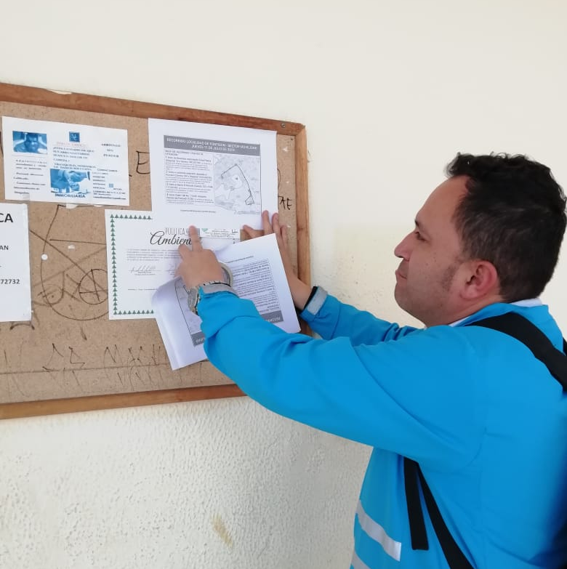

Imagen 1: Divulgación del Diálogo Ciudadano de la SDM en Fontibón.
Fuente: Elaboración propia.

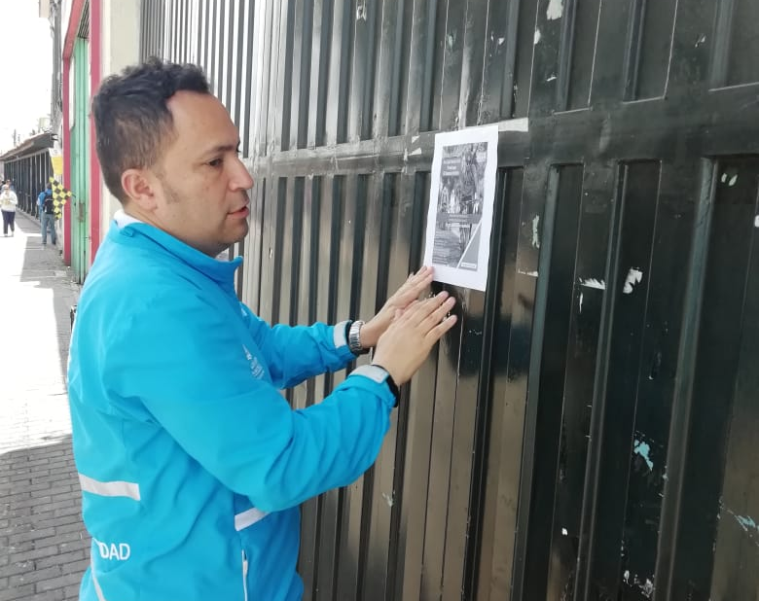

Imagen 2: Divulgación del Diálogo Ciudadano de la SDM en Fontibón.
Fuente: Elaboración propia.

3.1.2. Preparación Logística

El evento es organizado logísticamente por la subdirección de Gestión en Vía a través de los Gerentes de Localidad y por el Gestor Local de Movilidad de la Oficina de Gestión Social. Estas personas, con la aprobación de los directivos y profesionales de diferentes áreas, determinaron los puntos de los recorridos, de acuerdo a los logros de la SDM y los intereses más frecuentes de la ciudadanía, además de gestionar lo necesario para el buen desarrollo de la actividad, como lo es el transporte para los recorridos, acompañamiento de la Oficina de Comunicaciones, lugar para la reunión con la ciudadanía, audio y video.

Para esta Localidad se determinaron cuatro puntos de encuentro, el primero y el último fueron diálogos en espacio cerrado y los otros dos en vía, con esto se pretendió abarcar la mayor cantidad posible de puntos de interés e intervención de movilidad. El primer espacio de dialogo fue en un auditorio al interior de Zona Franca, donde asistieron funcionarios y directivos de diferentes empresas que funcionan en este complejo industrial. El diálogo de cierre se llevó a cabo en el salón comunal del conjunto El Recodo del Parque.

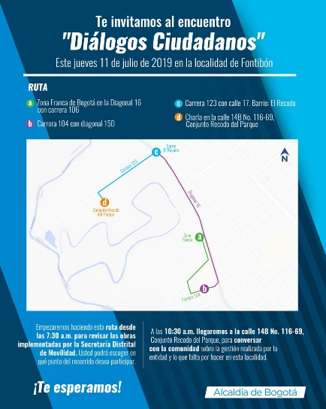

Imagen 3: Invitación con recorridos al Diálogo Ciudadano de la SDM en Fontibón.
Fuente: Oficina de Comunicaciones.

3.1.3. Desarrollo de los recorridos:

Un equipo de directivos y funcionarios se desplaza a cada uno de los puntos establecidos para socializar las intervenciones realizadas durante el último año, además de recoger las inquietudes, comentarios o sugerencias de la comunidad en relación a la gestión de movilidad en la localidad.

Se dio un espacio de conversación en doble vía entre funcionarios y ciudadanos. Para la Localidad de Fontibón, no se presentaron confrontaciones, dado que, si bien hay aspectos de mejora y solicitudes, estas se presentaron de manera amable y respetuosa. Los puntos A y B fueron donde más requerimientos y quejas de la ciudadanía se obtuvieron, en especial por escases de rutas de SITP, falta de socialización de intervenciones y problemas con ciclo rutas.

Las personas interesadas en dejar por escrito su requerimiento a la Secretaría, recibieron el “Formato para la formulación de preguntas”, las cuales, de acuerdo a la dinámica del recorrido, fueron ampliadas verbalmente por el solicitante y respondidas por parte de los funcionarios de la Secretaría Distrital de Movilidad. Las preguntas que por alguna circunstancia no lograron ser atendidas durante el recorrido tendrán respuesta por escrito dentro de los diez (10) días hábiles siguientes a su recibimiento.

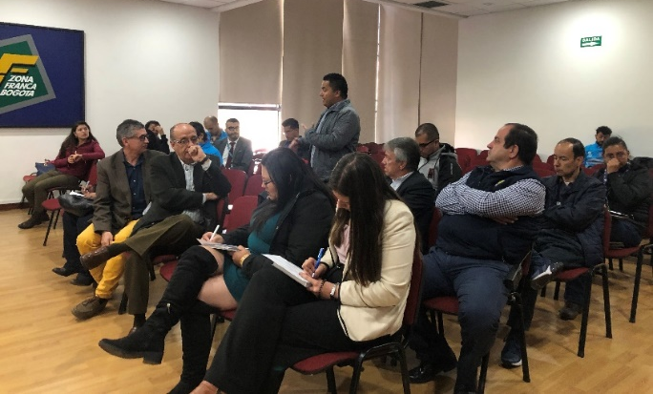
Imagen 4: Diálogo Ciudadano de la SDM en Fontibón. Punto A, Zona Industrial de Bogotá.
Fuente: Elaboración propia.

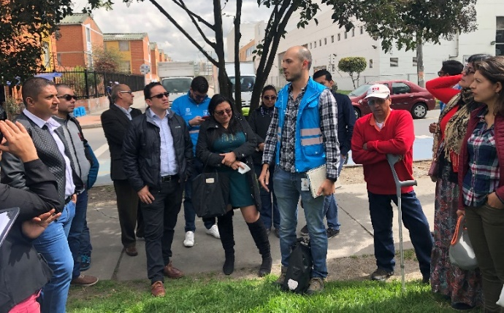
Imagen 5: Diálogo Ciudadano de la SDM en Fontibón. Punto B, Carrera 104 con diagonal 15D.
Fuente: Elaboración propia

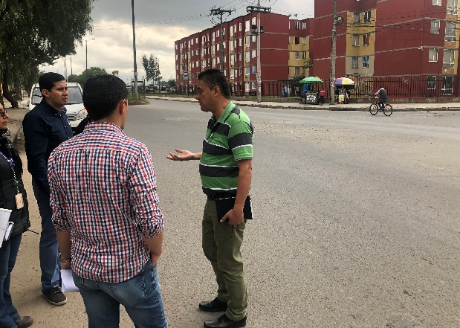
Imagen 6: Diálogo Ciudadano de la SDM en Fontibón. Punto C, Carrera 123 con calle 17, Barrio El Recodo.
Fuente: Elaboración propia.

3.1.4. Desarrollo de la reunión de Diálogo Ciudadano:

A la hora señalada en la convocatoria, se dio inicio a la reunión, de acuerdo a la agenda prevista, con el siguiente desarrollo:
- Apertura:
Saludo y bienvenida a los ciudadanos asistentes. Presentación de los directivos y funcionarios presentes. Explicación de la importancia y razón por la cual se desarrollan estos diálogos ciudadanos y su relación con la Rendición de Cuentas.
- Explicación de la metodología:
Se hizo entrega a los asistentes del formato de formulación de preguntas, se explicó la manera de diligenciarlo y se solicitó que lo entreguen al final de la presentación de las directivas.
- Presentación de la SDM:
El Subsecretario de Gestión de la Movilidad, el Ingeniero Leonardo Vásquez, dio apertura al Diálogo, y el Ingeniero John Domínguez, Gerente de Zona, realizó la presentación de la gestión de la Secretaría en la Localidad. Se hizo énfasis en temas de semaforización, implementación en vía, ciclo rutas y transporte de carga.
- Respuesta a requerimientos:
Una vez recibido el formulario de preguntas, y dado el número de participantes, se dio la posibilidad de leer todas las preguntas y requerimientos, cada persona tuvo la oportunidad de ampliar su pregunta y estas fueron respondidas por el subsecretario y en el caso de carga, estas fueron atendidas por el funcionario a quien le compete el tema. Las respuestas permitieron aclarar inquietudes, socializar avances y hacer compromisos.

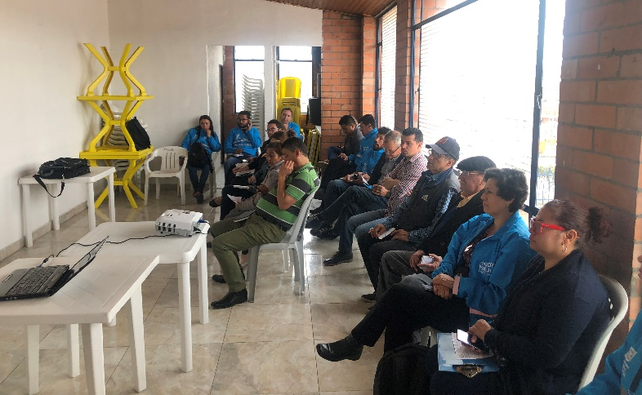
Imagen 7: Diálogo Ciudadano de la SDM en Fontibón. Salón comunal, Recodo del Parque.
Fuente: Elaboración propia.

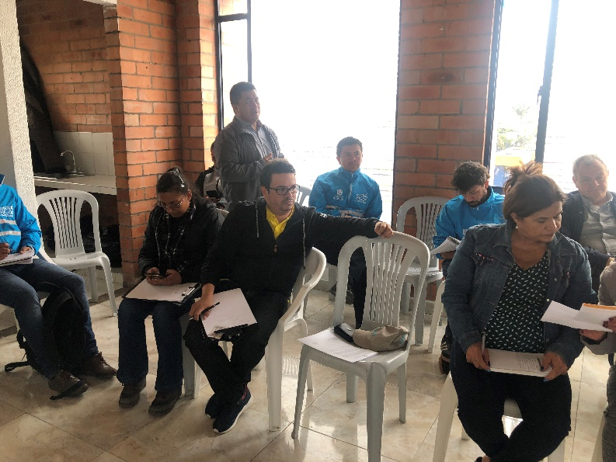
Imagen 8: Diálogo Ciudadano de la SDM en Fontibón. Salón Comunal, Conjunto Recodo del Parque.
Fuente: Oficina de Comunicaciones.

TEMÁTICAS ABORDADAS

Los diálogos ciudadanos son el principal espacio para que la Secretaría de a conocer su gestión en la Localidad, por tanto, se prepararon los recorridos en puntos estratégicos donde se estaba pendiente de alguna socialización o seguimiento a las intervenciones realizadas, tal es el caso de la ciclo ruta de la carrera 104. Así como puntos críticos donde la ciudadanía no se ha sentido conforme por la falta de gestión o problemáticas diversas de movilidad.

Punto A:
- Paradero de buses intermunicipales en cualquier punto de la calle 13 genera congestión.
- Semaforización y gestión de la ciclo ruta de la carrera 104, se considera que es poco funcional.
- Se solicita implementación de nuevas rutas del SITP.
- Necesidad de una ciclo-ruta por la calle 13
- Conformación de mesa de trabajo para tratar problemáticas de zona franca como tránsito de
- vehículos de carga y rutas de transporte público en el sector.
- Se solicita intervención en el sector por transporte ilegal dado que afecta la movilidad y temas de
- seguridad, se pide restablecer el espacio público para mitigar esta problemática.

Punto B:
- La ciclo ruta de la carrera 104 con diagonal 15 A es poco funcional, su diseño perjudica el tráfico en el sector y ha aumentado el número de siniestros.
- Hay muy pocas rutas y frecuencias de transporte público para el sector.

Punto C:
- Piloto de regulación del tránsito en la Avenida Centenario con kr 123 costado oriente-
occidente (entrada al Recodo).
- Dificultades con los tiempos del semáforo sobre el corredor de la calle 13 con kr 123 en el
semáforo ubicado en el costado oriente–occidente.
- Reductores de velocidad para los vehículos de carga que transitan a alta velocidad.
- Restricción de carros de carga, especialmente en horas pico.
- Necesidad de implementar bahía para paraderos intermunicipales.

Punto D, reunión de diálogo ciudadano de cierre:
- Reductores de velocidad parabólicos en la kr 123 entre cl 13 y cl 15.
- Intersecciones semafóricas de la Avenida Centenario entre kr 123 y kr 135 para contemplar presencia de grupo guía, especialmente los días lunes.
- Se solicita Policía de Transito regulación de paradas del transporte Intermunicipal en la cl 13 con Avenida Ciudad de Cali.
- Se denuncia un traslado de recursos por parte del IDU para proyectos que no corresponden al cobro de valorización del 2017.
- Semáforo y reductor de velocidad en la esquina de la carrera 123 con calle 14B y en la carrera 119 A con calle 14B. 2.
- Solicitud de puente peatonal carrera 123 con calle 17 (Avenida Centenario).
- Solicitud de habilitar vías alternas y puentes peatonales entre las carreras 123 y 128 con calle 14 B.

SOLICITUDES DE LA CIUDADANÍA

Durante los recorridos y el diálogo, la ciudadanía hizo diferentes solicitudes, quejas y recomendaciones para mejorar la gestión de Movilidad en su Localidad. Estas solicitudes se encuentran en proceso de respuesta y ampliación de la información solicitada por parte de los directivos, quienes tendrán hasta el 09 de agosto de 2019, para responder por escrito al ciudadano con copia a la Oficina de Gestión Social, quien está encargada de hacer el respectivo seguimiento al cumplimiento de los compromisos adquiridos.

El siguiente cuadro resume las solicitudes realizadas, las respuestas verbales durante el diálogo u observaciones y la dependencia y/o entidad a quien fue remitida para respuesta.

No | Solicitante | Solicitud | Observaciones | Dependencia
1 | Nelson Fula | Se necesitan reductores de velocidad en la kr 123 entre calle 13 (avenida centenario) a la cl 15. | Se realizará gestión para la viabilidad de implementación .de reductores de velocidad tipo parabólicos. | Dirección de Ingeniería de Tránsito
2 | Nelson Fula | Alto paso de vehículo pesado por calle 13 y entrada al barrio El Recodo, que genera accidentalidad y congestión, ¿qué se hace al respecto? | La SDM ha venido trabajando con las Empresas de carga, donde se busca acercar el sector logístico recogiendo sus inquietudes, haciendo proyectos de capacitación a conductores, gestión con conductores y agentes de tránsito en vía, además se implementó la restricción para vehículos de más de 7 toneladas de 6:00 a.m. a 8:00 am, lo que se busca es no impactar de forma negativa a los transportadores de carga pesada, se busca realizar jornadas de formación con ellos y se recopila información e inquietudes de los mismos transportadores, a través de los centros locales de Movilidad. | Se respondió en cierre de Diálogo Ciudadano por parte de  Ramiro Cárdenas-STP; y  Paulo Rincón Garay - Director de Normatividad y conceptos SDM
3 | José Bayardo | Que se está haciendo a corto y mediano plazo para los vehículos de 2 ejes, ¿Es posible que se repartan cargas en vehículos más pequeños? | Se trató de realizar un plan de autorregulación de manera voluntaria que no fue efectivo, por lo cual se vuelve a reanudar la restricción de 6:00am a 8:00am, que busca conciliar entre seguridad vial, la industria y el abastecimiento de la ciudad, se espera que el nuevo Decreto salga próximamente para la restricción, ya que esta restricción redujo en un porcentaje importante la accidentalidad.  Sumarle vehículos pequeños para el abastecimiento en la ciudad es generar mayor congestión porque se necesitarían mas vehículos, por lo cual esta medida no es viable. | Se respondió en cierre de Diálogo Ciudadano por parte de  Leonardo Vásquez - Subsecretario de Gestión de la Movilidad ; y  Paulo Rincón Garay - Director de Normatividad y conceptos SDM
4 | Jairo Osorio | Los días Lunes no se ve Policía de Transito en los cruces semafóricos de la avenida centenario, fundamentalmente en la intersección de la kr 123 con cl 17, ¿es posible disponer de grupo guía para las intersecciones semafóricas de avenida centenario entre kr 123 a la kr 135, especialmente los días Lunes que se ve mayor flujo vehicular? | Se verificará punto para contemplar presencia de grupo guía. | Subdirección de Gestión en vía
5 | Jairo Osorio | Se necesita la ampliación de la Calle 13 | La SDM hizo anuncio de obra por la Calle 13 que emite un bosquejo de cómo se puede desarrollar la obra, actualmente el IDU está adelantando estudios y diseños para la troncal Centenario. | Se respondió en cierre de Diálogo Ciudadano por parte de  Paulo Rincón Garay - Director de Normatividad y conceptos SDM
6 | David Briceño | 1. El Transporte Intermunicipal se estaciona en la cl 13 con Cali en cualquier punto, pero no en el paradero, recogen pasajeros en la esquina y congestionan.  2. No hay bahías para los buses intermunicipales y del SITP.  3. En la esquina de la avenida centenario con kr 123 costado sur-oriental dejan y recogen pasajeros en la esquina los intermunicipales, generando congestión para la salida de los carros del recodo. | 1.Se solicitará a Policía de Tránsito mayor regulación para los intermunicipales en la cl 13 con Avenida Ciudad de Cali.  2. Con el piloto se mirara el cruce de la cl 13 con avenida centenario para regular la parada de los buses en conjunto con semaforización y después la medida definitiva.  3. De igual forma, se establecerá acercamiento con las empresas de buses intermunicipales para que las Empresas asuman responsabilidad y se hará el control con Policía de tránsito. | 1. y 3. Dirección de Gestión de Tránsito y Control de Tránsito y Transporte.  2. Subdirección de Transporte Público
7 | Elsa López | La accidentalidad de ciclistas es alta por calle 13, por falta de ciclo rutas ¿qué está haciendo Movilidad sobre el tema? | La APP para construcción de la Calle 13 la presento Bogotá que cuenta con diseños de la ALO y la Calle 13, con el condicionante que es una obra que conecta lo Distrital con lo Nacional y se convierte en un compromiso de la Nación. | Se respondió en cierre de Diálogo Ciudadano por parte de  Leonardo Vásquez - Subsecretario Gestión de la Movilidad
8 | Elsa López | En el 2017 se cobró valorización para la construcción de 3 puentes peatonales y el parque metropolitano, el IDU en una oportunidad respondió que ese dinero se utilizó en otras obras, ¿Por qué no se hicieron los puentes teniendo la Necesidad? | Se trasladara solicitud al IDU para tener claridad sobre este tema. | Subsecretaría de Gestión de la Movilidad
9 | Álvaro Omar Rodríguez | Se solicita intervención con semaforización y otra posible solución en la ciclo ruta de la kr 104 y en la entrada a los conjuntos residenciales como Compostela, el problema se hace más fuerte a las 5 pm imposibilitando la fluidez vehicular, porque se presenta conflicto entre los bici-usuarios y los residentes que ingresan en vehículo a los conjuntos | aloromar2013@gmail.com | 1. Subdirección de semaforización  2. Subdirección de bicicleta y peatón
10 | María Inés Amaya | Se solicita implementación de nuevas rutas del SITP dado a la cantidad de habitantes y la difícil salida del barrio a sus puntos de trabajo, hay bajo flujo de alimentadores hacia el portal. | admoncompostela2@gmail.com | Subdirección de Transporte Público
11 | Mónica Tobo | Necesidad de una ciclo-ruta por la calle 13, porque se presenta conflicto vial y accidentalidad con los bici- usuarios, por no tener por donde transitar, de igual forma, hay inconformidad por la ciclo-ruta nueva (kr 104), ya que tiene poca funcionalidad. | monicaytobo@gmail.com | Subdirección de Bicicleta y el peatón
12 | German Ramos | Inconvenientes por el flujo de vehículos de carga en sabana grande, se propone la creación de una mesa de trabajo e inclusión de nuevos participantes interesados en la gestión sobre este tema. | genrique0610@hotmail.com | Subsecretaría de Gestión de la Movilidad
13 | Alfonso Córdoba | La comunidad propone la implementación de estacionamiento en lote que se encuentra vacío, eso para mitigar el parqueo en vía que genera problemas de tráfico en el sector Sabana grande. Frente a lo cual Corporación Calle 13 informa que este lote es propiedad de Constructora Bolívar y que por lo tanto no se puede intervenir. |  | Corporación Calle 13 informa que este lote es propiedad de Constructora Bolívar y que por lo tanto no se puede intervenir.
14 | Andrea Correa | Solicita intervención en el sector por transporte ilegal dado que afecta la movilidad y temas de seguridad, se pide restablecer el espacio público para mitigar esta problemática. |  | Dirección de Gestión de Tránsito y Control de Tránsito y Transporte

El cuadro a continuación corresponde a la sistematización de las solicitudes recibidas por escrito, reforzando las anteriormente expuestas. Los temas que acá se incluyen y que no fueron atendidos de manera verbal durante el diálogo se tendrán en cuenta para las solicitudes de respuesta por escrito.

No | Solicitante | Solicitud | Dependencia
1 | Rafael Mauricio Ángel Rodríguez | 1. Tema de cuatro esquinas con los bici taxis y ciclistas, no hay respeto con los peatones.  2. Organizar una ciclo ruta por la calle 13 urgente. | 1. Dirección de Gestión de Tránsito y Control de Tránsito y Transporte  2. Subdirección de Bicicleta y el peatón
2 | Álvaro Omar Rodríguez | 1. Socialización ciclo ruta Cra 104 y control ciclistas Zona franca.  2. Problemática 4 esquinas, Carrera 104 con calle 15 | 1.Subdirección de Bicicleta y el peatón  2. Dirección de Gestión de Tránsito y Control de Tránsito y Transporte
3 | Marcela Rodríguez | 1. Frente a la salida de ZFB, se presenta una problemática de transporte ilegal de manera masiva, ya que no se cuenta con oferta suficiente de transporte público SITP.  2. De igual forma el mal comportamiento de diferentes actores viales, el parqueo en vía y contravía en la movilidad.  Solicitud: Coordinación de operativos, hasta lograr desestimular el transporte ilegal y recuperar el espacio. | Dirección de Gestión de Tránsito y Control de Tránsito y Transporte
4 | María Inés Amaya | 1. Ciclo ruta subutilizada sobre la 104, estacionamiento de vehículos en vía.  2. Daño de la diagonal 15 B detrás del éxito calle 13, compostela 2, no nos dan solución al deterioro de esta vía, la Alcaldía Local no realiza arreglos  para zona franca sabana grande. | 1.Subdirección de Bicicleta y el peatón  2. Alcaldía Local de Fontibón
5 | Alexandra Rodríguez Garzón | 1. Nos suspendieron las rutas de transporte y Transmilenio, no da abasto para la cantidad de comunidad del sector. Se requiere más transporte.  2. Problemática con los trancones y accidentalidad que se presenta debido a la ciclo ruta de la carrera 104. | 1. Subdirección de Transporte Público  2. Subdirección de Bicicleta y el peatón
6 | Olga Lucía Díaz | 1. Se evidencia el tema de la ciclo ruta de la 104 con 15. No la utilizan y con ella si se evidencia mucha problemática con el tema de formar trancón y accidentalidad.  2. Otro tema es la falta de transporte, rutas tenemos dos ofertas del SITP y dos de las TPC. | 1. Subdirección de Bicicleta y el peatón  2. Subdirección de Transporte Público
7 | Carlos Eduardo Bernal | 1. Ubicación Semáforo inteligente en la localidad, en especial en la calle 13 con Avenida Cali con esperanza.  2. Mayor control de vehículos de carga en sectores residenciales de la localidad.  3. Se socializó cambio de sentido vial en la calle 23 D entre carrera 86 y carrera 88, desde diciembre de 2018, con aprobación de la comunidad, según mesas de trabajo realizadas entre comunidad y secretaría de movilidad, a fin de evitar el paso continuo de vehículos a alta velocidad y 5 vehículos por segundo en una zona residencial que no tiene vías arterias o principales, solo locales y es un sector cerrado, hasta la fecha aún no han implementado la medida y el problema se viene incrementando como si fuese una vía principal. | 1. Subdirección de semaforización  2. Dirección de Gestión de Tránsito y Control de Tránsito y Transporte  3. Dirección de Ingeniería de Tránsito
8 | Jhohan Daniel Ramírez Rojas | 1. Ciclo ruta diseño, perjudica tránsito del sector, Cra 104 con diagonal 15A, doble calzada con carros estacionados en prohibido parquear. 2. Muy pocas rutas para el sector | 1. Subdirección de Bicicleta y el peatón  2. Subdirección de Transporte Público
9 | Elizabeth Triana | 1. Parqueo en zona prohibida, Cra 104 # 15 A - 72  2. Falta de rutas, se pasan por la ciclo ruta los bici taxis y motos. | 1. Dirección de Gestión de Tránsito y Control de Tránsito y Transporte  2. Subdirección de Transporte Público
10 | Concepción Jiménez | 1. Horarios para policía en horas pico, solo se ve en días festivos.  2. Realizar brigadas para recuperar espacios públicos, está afectando la entrada de mulas y parqueen obstruyendo la vía. | 1. y 2. Dirección de Gestión de Tránsito y Control de Tránsito y Transporte
11 | José Bayardo Sosa | 1. Sugiere ampliar los tiempos del semáforo sobre el corredor de la calle 13 con kr 123 en el semáforo ubicado en el costado oriente–occidente.  2. Mejoramiento ingreso al barrio el recodo por la carrera 123  3. Dar continuidad al agente de tránsito en la av 13 con carrera 123, actualmente se encuentra solo por horas. | 1. Subdirección de Semaforización  2. y 3. Dirección de Gestión de Tránsito y Control de Tránsito y Transporte
12 | Yimet Yara Martínez | 1. La salida del recodo es congestionada en horas de la mañana, tipo 5:30 a.m. a 7:00 a.m. ya que el semáforo no es suficiente, se necesita apoyo de la policía.  2. Invasión de andenes con el parqueo de motos y carros en la Carrera 123 # 13D - 47. | 1. y 2. Dirección de Gestión de Tránsito y Control de Tránsito y Transporte
13 | Elsa María López | 1. Semáforo y reductor de velocidad en la esquina de la carrera 123 con calle 14B y en la carrera 119 A con calle 14B  2. Puente peatonal carrera 123 con calle 17 (Avenida Centenario)  3. Habilitar vías alternas y puentes peatonales entre las cras. 123 y 128 con calle 14 B. | 1. Subdirección de semaforización y Dirección de Ingeniería de Tránsito  2. y 3. IDU
14 | Carmen Tuta | Las vías, el piloto sirve para la entrada, se descongestiona pero la salida se congestiona en horas pico, el problema es el semáforo que cambia muy rápido. | 1. Subdirección de gestión en vía
15 | Mireya Navarro | 1. ¿Cuándo empieza la ampliación de la avenida centenario?  2. ¿Es cierto que van a ampliar la Cra 123?, ¿Cuándo empieza? | IDU
16 | Jairo Osorio | 1. Necesito saber la norma de restricción de tránsito de tracto mulas. | Subdirección de Infraestructura
17 | Julián Isaías Amaya | 1. Parqueaderos para vehículos particulares en zonas que no afecten la movilidad y que por motivos de rotación en los conjuntos nos vemos obligados a dejar fuera en la noche en estos sitios.  2. Propongo se coloquen sitios de parqueo en horarios establecidos en la noche para evitar la persecución de la policía de tránsito y que haya avisos para poder parquear a un costado de estas vías. | 1. y 2. Dirección de Gestión de Tránsito y Control de Tránsito y Transporte
18 | Mónica Tobo | 1. ¿Qué razón técnica o socialización se realizó para la construcción de la ciclo ruta entre la carrera 104 con 16 hasta la 98A con 15A, hacia la alameda el Tintal? Ya que está subutilizada y nos afecta a la comunidad.  2. Solicitar apertura 106 con Av Centenario para la salida de tantas mulas y que no pasen por zona residencial, por la carrera 104 a 100 se perjudican las casas y generan muchos accidentes. | 1. Subdirección de Bicicleta y el peatón  2. IDU
19 | Jhon Evel Carrión | 1. Apertura 106 por variante para que las mulas y demás carros pequeños salgan por ahí para el occidente.  2. Colocar en un solo sentido (Norte - Sur) la carrera 106.  3. Colocar en un solo sentido la carrera 10'4 (Sur Norte) desde la Dg 15 hasta la variante.  4. Apertura (quitar el separador) de la carrera 100 por variante, semáforo vehicular.  5. Cobrar Transmilenio en los alimentadores, así los usuarios que realmente vamos para el portal El Dorado nos subamos al bus.  6. Faltan rutas de salida desde Zona Franca hacia calle 26 | 1. y 4. IDU  2. y 3. Dirección de Ingeniería de Tránsito  5. TRANSMILENIO  6. Subdirección de Transporte Público
20 | Martha Liliana Ortega | 1. Parqueo de vehículos sobre la vía vehicular de la carrera 104 sin intervención de las autoridades competentes. (Tránsito).  2. Ciclo ruta ubicada en la carrera104, reducción de carriles vehiculares. | 1. Dirección de Gestión de Tránsito y Control de Tránsito y Transporte  2. Subdirección de Bicicleta y peatón
21 | Enau Amórtegui | 1. Reductores de velocidad para los vehículos de carga que transitan a alta velocidad.  2. Restricción de carros de carga.  3. Bahía para paraderos intermunicipales. | 1. Dirección de Ingeniería de Tránsito  2. Subdirección de Infraestructura  3. Subdirección de Transporte Público
22 | David Briceño | 1. En el plan piloto de la entrada al recodo mejoró de Norte a Sur, pero por la fila de vehículos se bloquea el paso para la calle 17,y se bloquea tanto para entrar al recodo como para pasar a la 17. | Subdirección de Gestión en vía
23 | German Ramos | 1. Prohibición de tráfico pesado superior a 7 toneladas para el sector residencial de zona franca. | Subdirección de Infraestructura
24 | Alba Marina Sierra | 1. Solicitud quitar ciclo ruta sobre 104.  2. Estacionamiento de vehículos en vía para vendedores ambulantes.  3. solicitud de arreglo de vía 15B y calle 13 detrás del éxito. | 1. Subdirección de Bicicleta y peatón  2. Dirección de Gestión de Tránsito y Control de Tránsito y Transporte.  3. Alcaldía Local de Fontibón

SEGUIMIENTO DE RESPUESTAS A LA CIUDADANÍA

El proceso de seguimiento de la respuesta a la Ciudadanía por parte de la Secretaría es fundamental para promover el cumplimiento de los compromisos por parte de la Entidad. Este garantiza el derecho de acceso a la información y de respuesta por parte de las entidades del Estado. Estas acciones son muy importantes en la medida que permiten fortalecer la confianza de las personas hacia la Secretaría, lo que a su vez repercute en mayores niveles de participación ciudadana y construcción colaborativa entre SDM y comunidad.

El proceso de seguimiento inicia con la identificación de las dependencias o entidades a las que se debe enviar la solicitud de respuesta del ciudadano. Esto lo realiza la Oficina de Gestión Social a partir de la tabla anterior, y procede a enviar un memorando a la Dependencia correspondiente con la petición, datos completos del solicitante y fecha límite de plazo para la respuesta, la cual será de diez (10) días hábiles a partir de recibida la solicitud. Para cumplir los requerimientos ciudadanos de la Localidad de Fontibón, se enviaron tres memorandos.

El responsable de atender la solicitud del ciudadano deberá enviar copia de la respuesta a la Jefatura de la Oficina de Gestión Social, quien continuará el proceso de seguimiento con el fin de consolidar la información actualizada para presentar en la Audiencia Pública de Rendición de Cuentas.

Por tanto, se espera que todas las solicitudes sean atendidas antes de la audiencia pública para que la solicitud realizada por el ciudadano no deba ser reincidente, o en su defecto se tenga información más precisa para socializar.

TEMAS PARA LA AUDIENCIA PÚBLICA DE RENDICIÓN DE CUENTAS

Uno de los fines de los diálogos ciudadanos es establecer con mayor claridad y pertinencia los temas a abordar en la Audiencia Pública de Rendición de Cuentas de la Localidad. Estos se identifican de acuerdo a la sugerencia directa de los ciudadanos y por los temas más recurrentes sobre los cuales intervino la ciudadanía.

De acuerdo al desarrollo del diálogo de la Localidad de Fontibón, los temas a abordar son:
- Temas recurrentes en las solicitudes.
- Socialización y control a ciclistas en la Ciclo Ruta de la carrera 104
- Disminución de oferta de transporte mediante SITP y alimentadores.
- Parqueo en vía e invasión del espacio público.
- Vehículos de carga en zonas residenciales.

- Temas solicitados directamente.
- Mantenimiento vial.
- Rutas de SITP y alimentadores.
- Restricción de vehículos de carga.

SISTEMATIZACIÓN DE LA EVALUACIÓN DEL EVENTO

La evaluación de los diálogos tiene como objetivo identificar qué aspectos se deben mejorar y/o continuar en relación a 4 puntos clave, estos son: logística, información, metodología, e importancia del proceso para la ciudadanía.

En esta localidad se aplicaron 7 evaluaciones, una por cada participante, los resultados obtenidos fueron:

Cuadro de sistematización de respuestas a la evaluación del evento.
Pregunta | Calificación
1. ¿Cómo calificaría el espacio de diálogo ciudadano o la Audiencia Pública de Rendición de Cuentas realizada el día de hoy? | 1 |  | 2 |  |  |  | 3 | 4 |  | 5
 | 0 |  | 0 |  |  |  | 0 | 2 |  | 5
2. ¿Considera que la información presentada en el evento fue? | Clara |  | Precisa |  |  |  | Confiable
 | 1 |  | 2 |  |  |  | 3
 | Parcialmente clara |  | Parcialmente precisa
 | 1 |  | 2
3. ¿Considera que los temas del evento fueron discutidos de manera? | Superficialmente |  | Moderadamente amplia |  |  |  | Amplia y suficiente
 | 0 |  | 3 |  |  |  | 4
4. ¿Considera que el evento se desarrolló de manera? | Mal organizada |  | Regularmente organizada |  |  |  | Bien organizada
 | 0 |  | 1 |  |  |  | 6
5. La explicación sobre la metodología para las intervenciones en el evento fue | Confusa |  | Parcialmente clara |  |  |  | Clara
 | 0 |  | 0 |  |  |  | 7
6. Considera necesario que la Administración Distrital y Local continúe promoviendo espacios de diálogo ciudadano o Audiencias Públicas de Rendición de Cuentas sobre su gestión con la ciudadanía | No |  |  |  | Si
 | 0 |  |  |  | 7
7. ¿Este evento dio a conocer los resultados de la gestión adelantada por la entidad y/o sector? | Desacuerdo |  | Parcialmente de acuerdo |  |  |  | De acuerdo
 | 0 |  | 1 |  |  |  | 8
8. ¿Cómo se enteró del evento? | Aviso Público | Miembros instancias |  | Redes sociales |  | Invitación directa |  |  | Otro
 | 1 | 4 |  | 0 |  | 2 |  |  | 0
9. ¿Tuvo acceso a información sobre la gestión adelantada por la entidad y/o sector, previo a la realización del diálogo ciudadano o la Audiencia Pública de Rendición de Cuentas? | No |  |  |  | Si
 | 3 |  |  |  | 4
10. La utilidad del evento como espacio para el diálogo entre la Administración Distrital y los ciudadanos es | Poco importante |  | Parcialmente importante |  |  |  | Muy importante
 | 0 |  | 0 |  |  |  | 7
11. Considera que participar ejerciendo control social sobre la gestión pública es | Poco importante |  | Parcialmente importante |  |  |  | Muy importante
 | 0 |  | 0 |  |  |  | 7
12. Enumere, en orden prioritario, tres aspectos en los que podría mejorar el proceso de rendición de cuentas de la Administración Distrital y Local | Que se invite por medios, no solo por escrito.

